**C语言集成开发环境需求规格说明文档**

**2019年8月**

**目录**

1.项目描述 1

1.1项目名称： 1

1.2项目背景： 1

2.需求分析： 2

2.1功能性需求 2

2.2性能性需求 2

3.界面设计： 3

3.1原型设计 3

3.2实际界面（初版）： 3

4.软件架构： 4

5.数据结构设计： 4

6.相关接口： 5

# 1.项目描述

## 1.1项目名称：

C语言集成开发环境

## 1.2项目背景：

代码推动着信息时代的发展，目前推出的各种代码编译器使得代码的书写和调试变得十分方便。本项目旨在开发出一款功能齐全，却又简约便捷的代码书写编译器。

# 2.需求分析：

## 2.1功能性需求

提供对C程序的基本编辑功能：复制、粘贴、剪切，使得用户可以在IDE上进行代码的书写以及后续的修改工作。

支持单、多文件编辑。

能够对C语言源程序进行编译，并反馈编译结果，给出正确程序的执行结果。程序的编译和执行结果是程序员比较关心的问题，也是判断一个IDE是否有效的关键。

支持关键字识别，括号自动匹配。关键字的识别和括号匹配减少了代码书写的工作量，提高了工作的效率。

## 2.2性能性需求

操作响应无明显延迟，将源代码编译以及结果显示时间降到最低，减少时间和资源的浪费。

能够对C语言源程序的代码行数进行显示，便于对代码进行相应的操作和后续的管理。

# 3.界面设计：

## 3.1原型设计

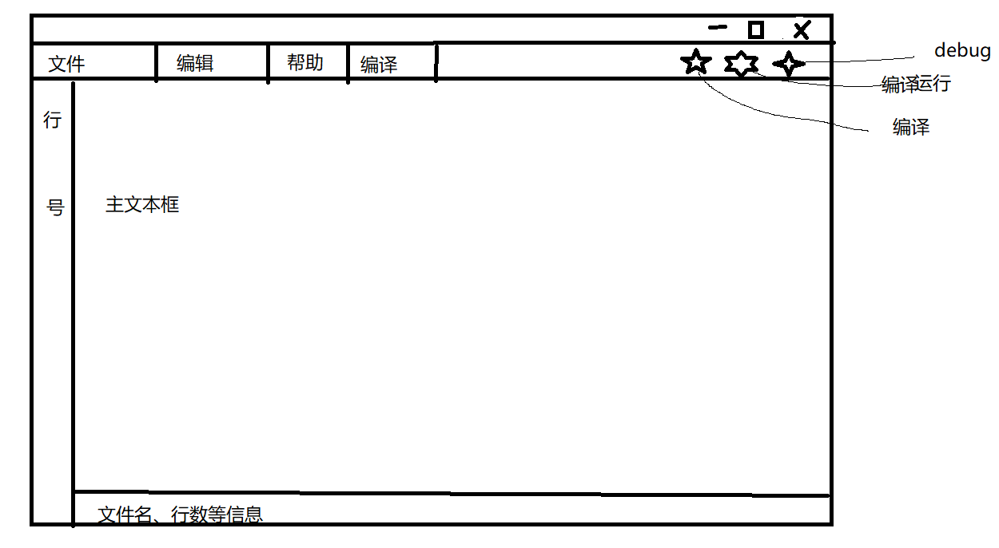

## 3.2实际界面（初版）：

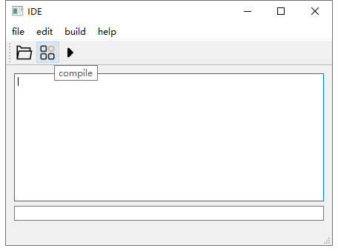

# 4.软件架构：

整个窗口视作一个大类MainWindow，继承QMinWindow类。  
使用QTextEdit的实例接收用户的输入，定义所需的QMenu和QAction以及相应接口slot  
各个一级按钮抽象为一个菜单以QMenu数据类型保存于ManWindow内  
各一级按钮下的二级按钮抽象为QAction变量仍存于ManWindow内  
用QMnue的addAction方法将二级按钮与一级按钮关联  
按钮功能用connect函数将鼠标事件与QAction和相应接口关联以实现。

# 5.数据结构设计：

class MainWindow: public QMainWindow {  
private:  
bool changed;//文本保存前是否改动  
QString filename;//文件名  
QTextEdit *text1;//中央控件  
  
//文件menu  
QMenu *FileMenu;  
QAction *NewFile;  
QAction *OpenFile;  
QAction *SaveFile;  
  
//编辑menu  
Qmenu *EditMenu;  
QAction *Copy;  
QAction *Paste;  
QAction *Cut;  
  
//帮助menu;  
QMenu *Help;  
  
//编译menu  
QMenu *CompileMenu;  
QAction *Compile;  
QAction *Run;  
  
}  
  
class QMenu {  
private:  
char* name;//菜单名称  
int num;//功能数   
public:  
QMenu(char* aname) {  
strcpy(this->name, aname);  
this->num = 0;  
}  
  
void addAction(QAction buf);//关联功能  
void addbar(void);//加分隔符分隔不同功能  
}  
  
class QAction {  
private:  
char* name;//动作命名  
char* shortcut;//快捷键  
MainWindow self;//指向主体  
public:  
QAction(char* aname, MainWindow aself) {  
strcpy(this->name, aname);  
this->self = aself;  
}  
  
void setShortcut(tr());//设置快捷键  
}；

# 6.相关接口：

file_new()//创建文件  
file_open()//打开文件  
file_save()//保存文件  
edit_copy()//复制  
edit_paste()//粘贴  
edit_cut()//剪切  
add_bracket()//判断括号类型并自动补齐  
find_keyword()//寻找相关关键字匹配  
compile_com()//开始编译  
compile_run()//运行